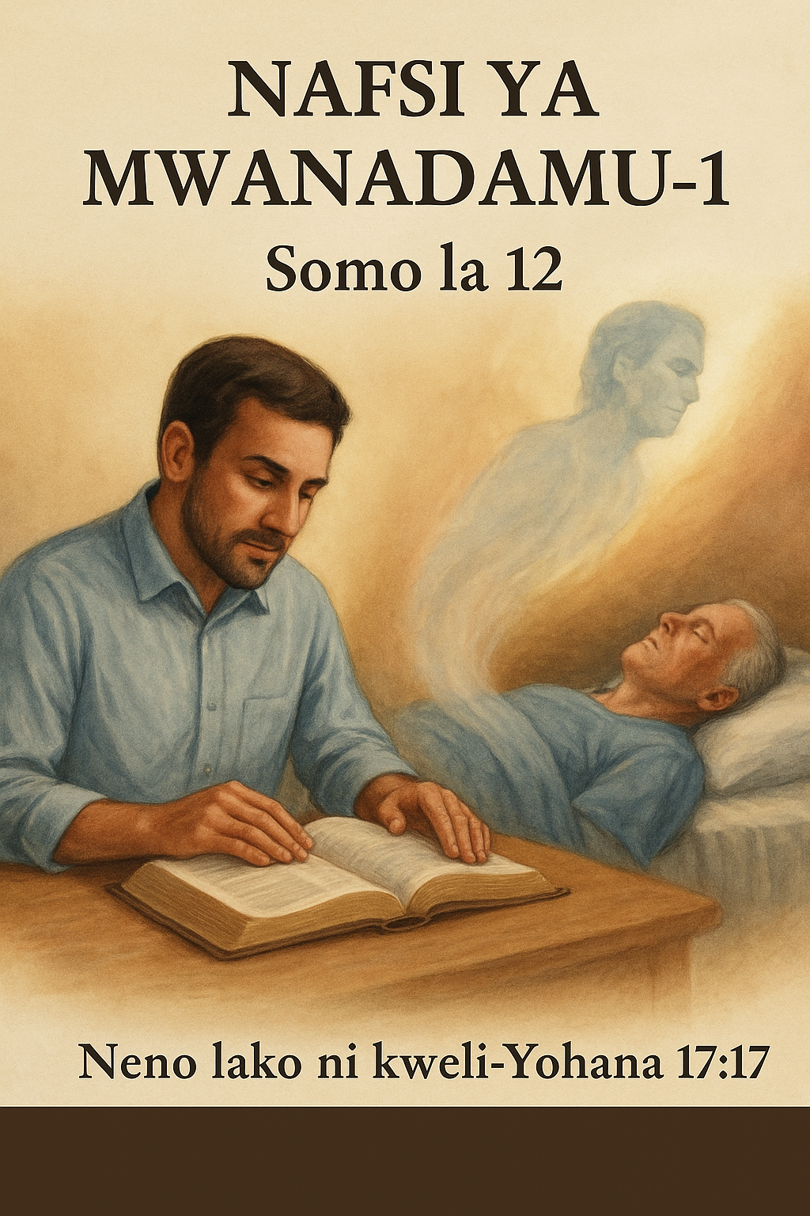
NAFSI YA MWANADAMU

N
afsi ni nini, na roho ni nini? Je, hivi ni kitu kimoja? Dini mbalimbali zina maoni gani kuhusu hili?
Mhindu huamini katika “atma” au nafsi isiyoonekana na isiyoweza kufa ambayo, mtu napokufa, hutoka mwilini na kuingia katika mwili mpya. Hii inaitwa kuzaliwa upya. Inatokea mfululizo hadi ukamilifu upatikane wakati ambapo atma inajiunga na " paramatma " (Mungu) kuwa sehemu ya Mungu mwenyewe.
Mbudha pia anaamini katika “atma” au nafsi isiyoonekana na isiyoweza kufa. kwao lengo la maisha ni kufikia Nirvana (kutolewa kutoka katika mchakato wa kuzaliwa upya). Hii hutokea tu baada ya kuzaliwa mfululizo ambapo nafsi huingia katika miili mbalimbali na kuwa na maisha mengi yakiwemo yale yasiyo ya binadamu ambayo ni pamoja na wanyama, ndege, wadudu na samaki. Wanaamini Nafsi haiwezi kuharibika; mwili pekee ndio hufa.
Mwislamu anaamini kuwa Mwenyezi Mungu aliumba nafsi nyingi, akaziweka katika miili ya nyama, na akazituma duniani ili kuzijaribu kama zitamkumbuka na kumheshimu. Nafsi hizi hazionekani na hazifi na haziwezi kuharibiwa. Nafsi zote zinazomheshimu na kumwabudu Mwenyezi Mungu, ambazo ni watiifu kwake, hutunukiwa pepo ya milele. Nafsi zote zisizotii zinawekwa katika moto wa mateso wa milele ambapo zitateswa milele.
Miongoni mwa Wakristo, Mkatoliki wa Rumi huamini kwamba nafsi haionekani na haiwezi kufa. Inauacha mwili wakati wa kifo ili kukabili hukumu ya papo hapo mbele ya kiti cha enzi cha Mungu (“Nikawaona wafu, wakubwa kwa wadogo, wamesimama mbele ya hicho kiti cha enzi; na vitabu vikafunguliwa. Kitabu kingine kikafunguliwa, ambacho ni cha uzima. Wafu wakahukumiwa kulingana na yale waliyokuwa wamefanya kama yalivyoandikwa katika vitabu.”— Ufunuo 20:12 ) Baada ya kuhukumiwa na Mungu, inathawabishwa kwa kuendelea kuishi mbinguni au motoni. Kwa sababu ni wachache sana wanaostahili mbingu na si wengi walio wabaya kiasi cha kustahili kupelekwa motoni, Wakatoliki wa Roma wanaamini kwamba kuna mahali pa tatu, panapoitwa “toharani,” ambapo, baada ya mchakato mrefu wa kutakaswa, nafsi zinafanywa kuwa tayari kwa ajili ya kuingia mbinguni. Hivyo nafsi inaaminika kuwa hai baada ya mwili kufa. Tarehe 2 Novemba, “Siku ya Nafsi Zote,” hutengwa kila mwaka ili kuombea Nafsi hizi. Hakuna imani yoyote kati ya hizo inayofundishwa katika Biblia!
Mprotestanti anaamini kwamba nafsi haionekani na haiwezi kufa. Inasemekana kuwa “zinalala” wakati wa kifo na zitafufuliwa kwenye siku fulani ya wakati ujao ya hukumu wakati wote waliomkubali Yesu watapookolewa (“Wokovu haupatikani katika mwingine awaye yote, kwa maana hapana jina jingine chini ya mbingu walilopewa wanadamu. ambayo kwayo inatupasa kuokolewa.”— Matendo 4:12). Wale ambao wameokolewa wanaenda mbinguni na wengine wote wanaenda kuzimu, mahali pa moto na mateso ya milele. (Waprotestanti baadhi huamini kwamba nafsi huenda mara moja mbinguni au motoni mara tu mwili unapokufa, na kwamba katika siku ya hukumu ya wakati ujao, zinarudishwa, kuhukumiwa, na kisha kurudishwa mbinguni au motoni.) Kusudi la jitihada za wamishonari wa Kiprotestanti ni kuokoa nafsi siziende kuzimu.
Hivyo dini mbalimbali huamini nafsi kuwa: 1) Haionekani (haiwezi kuonekana); 2) Haifi (haiwezi kuharibika).
Walakini hivi sivyo Maandiko yanavyofundisha: “Nafsi itendayo dhambi ndiyo itakayokufa” (Ezekieli 18:20). Nafsi inaweza kufa na, kwa kuwa wote ni watenda dhambi, basi nafsi zote lazima zife! Sio mwili tu unaokufa, bali pia na Nafsi. Kifo au uangamivu wa nafsi unathibitishwa zaidi katika sehemu kadhaa. “Na waaibishwe, wafedheheke pamoja, Wanaoitafuta nafsi yangu ili kuiangamiza” (Zaburi 40:14, KJV ). “Kwa maana umeiokoa nafsi yangu kutoka katika mauti” ( Zaburi 56:13, KJV ).
Mistari hii inazungumza juu ya kukomboa Nafsi kutoka kwa kifo na uangamivu. Kulingana na Agano la Kale, nafsi zote hufa. Hapa pia kuna baadhi ya maandiko kutoka katika Agano Jipya: "Yeye amrejezaye mwenye dhambi hata kutoka katika njia ya upotevu, ataokoa nafsi na mauti" (Yakobo 5:20, KJV ). “Kila nafsi ambayo haitamsikiliza nabii huyo itaangamizwa kutoka kwa watu” (Matendo 3:23, KJV ). Hivyo Agano Jipya linakubaliana na lile la Kale: nafsi zaweza kufa, zinaweza kuangamizwa.
Akizungumza na wanafunzi wake usiku kabla ya kusulubiwa kwake, Yesu alisema hivi kuhusu nafsi yake: “Nafsi yangu ina huzuni nyingi kiasi cha kufa” (Mathayo 26:38). Yesu asingesema hivyo ikiwa nafsi yake haiweza kufa. Alijua kwamba nafsi yake inaweza na ingekufa siku iliyofuata. Ndiyo sababu tunasoma kuhusu dhabihu yake katika maneno haya ya kiunabii: “Alimwaga nafsi yake hata kufa; naye alichukua dhambi za watu wengi” (Isaya 53:12, KJV ). Nafsi ya Yesu ilikufa, lakini si kwa sababu alikuwa mwenye dhambi. Alikufa kwa hiari kwa ajili ya dhambi za ulimwengu.
Hivyo Biblia inafundisha kwamba nafsi zote hufa, pamoja na nafsi ya Yesu. Kwa hivyo, nafsi ni nini? Mungu mwenyewe, yeye aliyeumba nafsi, anajibu swali hili kwa ajili yetu: “BWANA Mungu akamfanya mtu kwa mavumbi ya ardhi, akampulizia puani pumzi ya uhai; mtu akawa nafsi hai” (Mwanzo 2:7, KJV). Mwili (uliochukuliwa kutoka katika chembechembe za udongo) unaunganishwa na pumzi (Roho ya Mungu inayohuisha) ili kutengeneza nafsi hai. Inachukua mwili na pumzi (au roho) kuunda nafsi hai. Ikiwa sehemu moja haipo, hakuna nafsi.
Fikiria jinsi maji hutengenezwa: H₂ (Hidrojeni) + O (Oksijeni) H ₂ O (Maji). Sehemu mbili za hidrojeni zinapounganishwa na sehemu moja ya oksijeni, maji hutengenezeka. Hidrojeni si maji, wala si oksijeni. Vivyo hivyo na nafsi ya mwanadamu. Mwili si nafsi, wala si pumzi au “roho.” Muunganiko wa mwili na pumzi huzalisha nafsi. Pumzi hiyo itoayo uhai au roho inapouacha mwili, mwili unakuwa hauna uhai na hukoma kuwa nafsi hai: “Mavumbi yanairudia ardhi ilikotoka, na roho(pumzi) humrudia Mungu aliyeitoa” (Mhubiri 12:7). Pumzi ya uhai ambayo Mungu alimpa Adamu wakati wa kuumbwa kwake inafafanuliwa katika andiko hili kuwa ni “roho.”
Tunaweza kuelewa vizuri zaidi maana ya “roho” kumrudia Mungu kwa kufikiria nyumba ambayo imekodishwa. Wakati ukodishaji unapokaribia kuisha au kufikia ukomo, tunaweza kuambiwa, "Ukodishaji wa nyumba hii utakapokwisha, itarudi kwa mmiliki wake." Mamlaka ya umiliki hurejea kwa mmiliki. Vivyo hivyo na "roho" au pumzi. Nguvu ya kuwezesha uhai inarudi kwa yule aliyeitoa, Mungu mwenyewe. Na ya kwamba “pumzi” na “roho” ni maneno ambayo yanaeleza jambo lilo hilo inathibitishwa kwetu na nabii Ayubu: “Wakati wote pumzi yangu i ndani yangu, na roho ya Mungu i katika pua yangu” (Ayubu 27:3, KJV ). .
Viumbe wote wenye mwili na pumzi—samaki, ndege, wanyama, na wadudu—ni nafsi. “Hatma ya mwanadamu ni kama ya wanyama; hali iyo hiyo inawangojea wote wawili: afavyo mmoja ndivyo anavyokufa huyu. Wote wana pumzi moja; mwanadamu hana faida kuliko mnyama. Kila kitu hakina maana. Wote huenda mahali pamoja; wote hutoka mavumbini, na mavumbini wote hurudi. Ni nani ajuaye kama roho ya mwanadamu inapanda juu, na kama roho ya mnyama itashuka chini?” (Mhubiri 3:19-21). Wanadamu na wanyama wana pumzi au roho moja, lakini wanadamu wana uwezo wa juu zaidi wa kiakili. Pumzi, hata hivyo, ni sawa kwa wote.
Chukulia stoo yenye runinga tofauti na zenye rangi na miundo inazotofautiana. Zinaweza kuonekana tofauti kabisa na macho yetu lakini ndani zina vifaa sawa vya umeme na waya. Na zote zinahitaji umeme kufanya kazi. Ikiwa umeme utakatwa, seti zote "zitazima" au huacha kufanya kazi. Umeme (nguvu) unaowasha ni sawa kwa seti zote bila kujali ni kubwa au ndogo. Kanuni hiyo hiyo inatumika kwa nafsi za wanadamu na wanyama. Pumzi ni sawa kwani ni nguvu tu ya uhuishaji ambayo hutoa na kudumisha uhai kwa mwili.
Pumzi ya uhai inahitaji kuupa mwili nguvu ili nafsi itokee. Mtunga-zaburi aliandika hivi: “Nakusifu kwa kuwa nimeumbwa kwa jinsi ya ajabu ya kutisha; matendo yako ni ya ajabu, Najua hilo vyema kabisa” (Zaburi 139:14). Muundo wa miili yetu kwa hakika “umetengenezwa kwa jinsi ya kutisha na kwa namna ya ajabu.” Inajumuisha mfumo wa mifupa, misuli, tishu, mishipa ya damu, neva, na viungo mbalimbali vyote vinavyofanya kazi kwa uwiano kamili. Hapa kuna kweli kadhaa juu ya mwili wa mwanadamu :
Mifupa: ipo mifupa 206 ambayo kubwa zaidi ni femur (mfupa wa paja) na ndogo zaidi iko kwenye sikio.
Ngozi: futi 20 za mraba za ngozi inayofunika mwili mzima.
Misuli: 650 .
Viungo: Zaidi ya 100 .
Mishipa ya damu: maili 60,000 ya mishipa, mishipa, na kapilari za damu.
Seli za neva: neuroni bilioni 100 (seli za neva).
Udhibiti wa mwili hukaa katika ubongo ambao hufanya kazi kama ubadilishanaji mkubwa wa simu, au kompyuta ngumu. Karibu haiwezekani kufikiria idadi ya jumbe zinazopokelewa na kufanyiwa kazi na ubongo kila sekunde. Kwa kweli tunaweza kuthamini maneno haya, “Nimeumbwa kwa namna ya kutisha na ya ajabu.”
Kwa kuwa Biblia inaeleza waziwazi ukweli kuhusu nafsi, wazo la nafsi kutokufa linatoka wapi? Ilitoka kwa "baba wa uongo," Shetani: "Hakika hamtakufa, nyoka akamwambia mwanamke" ( Mwanzo 3:4). Huu ni uongo wa kwanza uliorekodiwa katika Biblia nao ulisemwa kupinga yale ambayo Mungu aliwaambia wazazi wetu wa kwanza: “BWANA Mungu akamwagiza huyo mtu [nafsi iliyo hai], Matunda ya mti wo wote wa bustani waweza kula; lakini matunda ya mti wa ujuzi wa mema na mabaya usile, kwa maana ukila matunda ya mti huo utakufa hakika” (Mwanzo 2:16,17).
Mungu alimwambia Adamu kuhusu hatari za mauti aliposema, “Hakika utakufa.” Kauli rahisi ya Mungu ilikuwa kwamba ikiwa angekosa kutii, yeye, kama nafsi hai, angekufa. Hakukuwa na jambo lolote lisiloeleweka au la fumbo kuhusu masharti ambayo kwazo Mungu angemweka Adamu hai. Hata hivyo leo watu wengi wanaamini uongo wa Shetani na si neno la Mungu. Hii ni kwa sababu Shetani hujaribu kila mara kupofusha akili za watu: “Ole wao wasemao uovu ni wema na wema ni uovu, watiao giza badala ya nuru na nuru badala ya giza, watiao uchungu badala ya utamu na utamu badala ya uchungu” (Isaya 5) 20). Kama Isaya alivyoandika baadaye, “Giza limeifunika dunia na giza nene juu ya mataifa” (Isaya 60:2).
Kwa kuwa wanadamu wote kwa sasa hawawezi kuelewa mpango wa Mungu kwa mwanadamu kulingana na Biblia, Neno la Mungu, Shetani anaweza kwa urahisi kupotosha kweli na “kuweka giza badala ya nuru na nuru badala ya giza.”
Tunaambiwa kuhusu hali halisi ya nafsi katika kifo kwa maneno haya: “Yeyote aliye miongoni mwa walio hai ana tumaini—hata mbwa aliye hai ni afadhali kuliko simba mfu” (Mhubiri 9:4). Mtu hawezi kamwe kumlinganisha mbwa na simba wakati wote wawili wako hai, lakini simba akifa, mbwa huwa bora kwa nguvu na utukufu. Katika kifo hakuna kitu, kwa maana kifo humaanisha kutokuwa na uzima(uhai) kabisa: “Kwa maana walio hai wanajua ya kwamba watakufa; lakini wafu hawajui neno lo lote, wala hawana ijara tena, na hata kumbukumbu yao imesahauliwa. Upendo wao, chuki yao na wivu wao vimetoweka tangu zamani; hawatashiriki tena katika jambo lolote linalofanyika chini ya jua” (Mhubiri 9:5,6).
Hakuna msingi katika Biblia wa kufundisha kwamba wafu wako hai zaidi kuliko wakati mwingine wowote. Filamu zote na hadithi kuhusu viumbe waliokufa kurudi ili kulipiza kisasi juu ya walio hai si ukweli wa kibiblia! “Lolote mkono wako utakalolipata kulifanya, ulifanye kwa nguvu zako zote; kwa maana huko kuzimu, huko uendako, hakuna kazi, wala shauri, wala maarifa, wala hekima.” (Mhubiri 9:10).
Nafsi katika kifo haina uwepo kabisa: “Hakuna mtu anayekukumbuka anapokufa. Ni nani anayekusifu kutoka kaburini?” (Zaburi 6:5). “Sio wafu wamsifuo BWANA” (Zaburi 115:17). Wafu hawana na hawawezi kumsifu Mungu kwa kuwa wamekufa (yaani hawapo)! Rafiki zetu Wakatoliki wa Kirumi wanadanganyika wanapoabudu watu waliokufa kama Mariamu na watakatifu walioishi zamani.
Ayubu aliandika hivi: “Kama vile wingu litokeavyo na kutoweka, ndivyo yeye ashukaye kaburini hatarudi. Hatarudi tena nyumbani kwake; mahali pake hapatamjua tena” (Ayubu 7:9,10). Wahindu na Waislamu hawaamini hili kwa sababu ya imani zao za kishirikina na hofu ya "wafu" kurudi kuwasumbua.
Akizungumzia mtu aliyekufa, Ayubu aliandika hivi: “Wanawe wakiheshimiwa, yeye hajui; wakishushwa, yeye haoni” (Ayubu 14:21). Bado wengi wanafikiri wazazi na marafiki waliokufa wanaweza kuwaona, hasa kwenye sherehe ambapo washindi wanaonekana kuruka huku wakimkumbuka kwa furaha mwanafamilia aliyefariki hivi majuzi. Wanaamini kwamba wafu wanawaona wakati huo. Na hizo ni nyakati gani za kihisia zinakuwa.
Lakini Biblia inatufundisha kwamba imani hizo si za kweli. Shetani amekuwa akiwadanganya wanadamu kwa kudai “mizimu” ipo, na kwa njia ya mazoea ya kuzungumza na wafu, lakini kweli humweka mtu huru kama Yesu alivyosema: “Mtaijua kweli, nayo hiyo kweli itawaweka huru” (Yohana 8 :32).
Leo tumesikia ukweli kuhusu nafsi, na kwa kweli ‘imetuweka huru. Lakini kuna maandiko ambayo yanaonekana kutoa wazo la kwamba nafsi huendelea kuishi hata baada ya kifo. Kwa mfano, Mfalme Sauli alimtembelea mchawi kuzungumza na “nafsi” ya Samweli aliyekufa (1 Samweli 28:7-19). Yesu alipogeuzwa sura mlimani, alizungumza na “nafsi” zilizokufa za Musa na Eliya (Mathayo 17:1-3). Wengine wanaamini kwamba nafsi ya mnyang’ani msalabani ilienda mbinguni mara moja. Hadithi kuhusu Tajiri na Lazaro inaonekana kuonyesha hali ya kujitambua katika sehemu isiyojulikana baada ya kifo (Luka 16:19-31). Haya ni baadhi ya Maandiko ya kutatanisha na tutayajadili katika somo letu lijalo.
-Amina-



Kwa Masomo zaidi Tuandikie Ujumbe kupitia:
Email: thekingdom1_6@gmail.com au isayaruhala25@gmail.com
©HAKIUZWI

Nafsi ni muunganiko wa mwili (mavumbi ya ardhi) na roho (pumzi ya uhai)

